# Вход по биометрии (распознавание лица)

## Бизнес-цель

Упростить процесс авторизации для пользователя, позволив ему авторизоваться с помощью распознавания лица с веб-камеры. Авторизация в этом случае не требует от пользователя ввода авторизационных данных с клавиатуры, что улучшает user experience, позволяя быстрее приступить к взаимодействию с платформой.

## С4 Diagrams

### C1

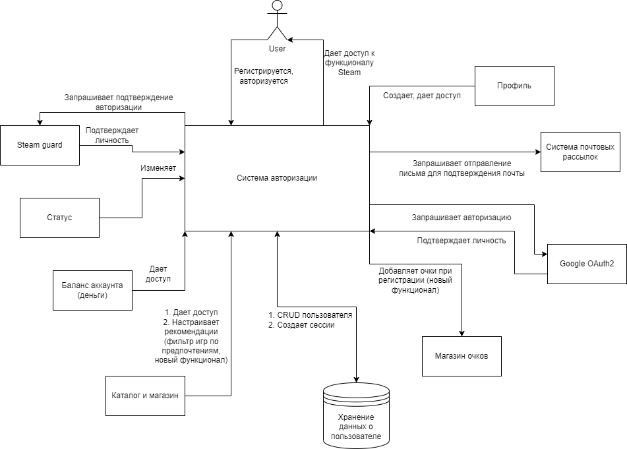

### C2

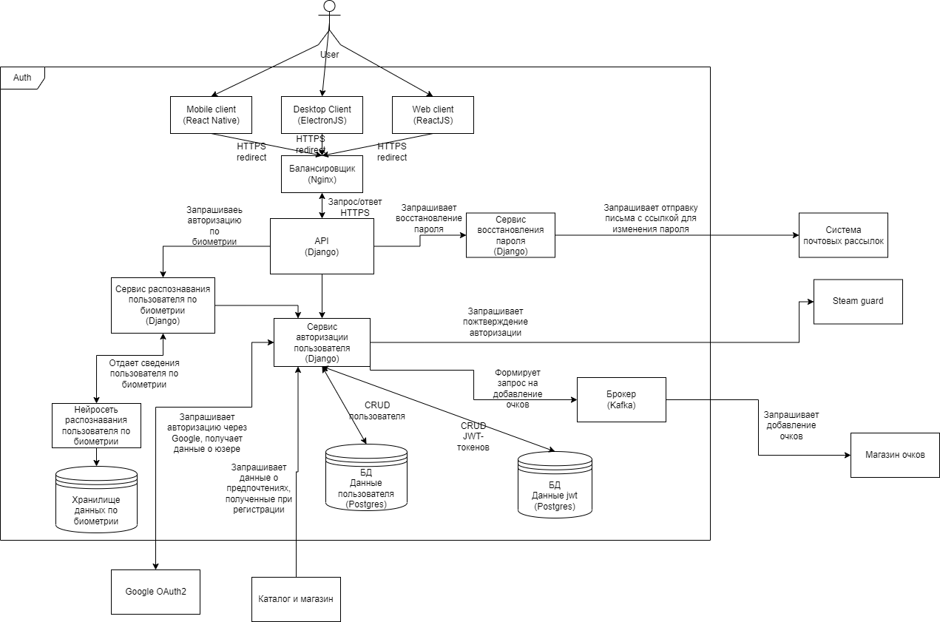

### C3

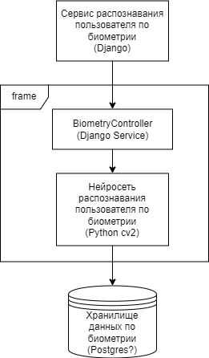

## Проблемы

Получение разрешения у пользователя на сбор подобных данных связано с юридическими трудностями. Не все пользователи будут согласны предоставить эти данные. Требуется привлечение отдельной команды разработки для создания модели распознавания. Возможность утечки приватных данных из нашего хранилища, репутационные риски.

## Sequence

